ПЛАН – КОНСПЕКТ
по физической культуре в 3 «А» классе.
Учитель физической культуры: Голубова О К.
Раздел программы: Легкая атлетика
Тема урока: Техника низкого старта.
Цель урока: Закрепление техники низкого старта.
Задачи урока:
- 3акрепить выполнение техники низкого старта .
- Содействовать развитию скоростных способностей (быстроты реакции, стартовой скорости
- Совершенствование техники прыжки в длину с места
Инвентарь: разметка для прыжков , маты, 4 стойки.
Место проведения: спорт зал №1
Части урока | Содержание | Дозировка | Методические указания
 | I. Построение в шеренгу.  II. Приветствие  III. Сообщение задач урока  IV. Бег слабой и средней интенсивности  V. Упражнения на восстановление дыхания .  1) Ходьба в сочетании с дыхательными упражнениями: руки через стороны вверх – глубокий вдох. Вернуться в и. п. – полный выдох.  VI Перестроение из колонны по одному в колонну по пять . Общеразвивающие упражнения на месте.  1. И.п. – стойка ноги врозь, руки на пояс.  1–4 – вращение головы в левую сторону; 5–8 – то же в правую сторон 2.И.п. – стойка ноги врозь, руки к плечам 1–4 – круговые вращения в плечевом суставе вперед; 5–8 – то же назад.3.И.п. – стойка ноги врозь, руки за голову.1–2 – поворот туловища налево; 3–4 – то же направо 4.И.п. – стойка ноги врозь, руки на пояс. 1–2 – наклон туловища влево; 3–4 – наклон туловища вправо; 5–6 – наклон туловища вперед; 7–8 – наклон туловища назад .5.И.п. – то же. 1– наклон туловища вперед, пальцами рук коснуться пола; 2– коснуться пола кулаками; 3 – коснуться пола ладонями 4 – и.п.  6.И.п. – выпад влево, руки на колено.1–2 – пружинистые движения в выпаде; 3–4 – то же вправо  VII. Закрепление техники бега . Специальные беговые и прыжковые упражнения.  1. Беговые движения руками с постепенным выпрямлением туловища из и.п. — наклон вперёд. (на месте)  2.Бег с высоким подниманием бедра и выносом голени вперёд.  3. Бег с высоким подниманием бедра;  4. Бег с захлестыванием голени назад.  5. Прыжки из полного приседа “Лягушка”  VIII .Закрепление техники низкого старта  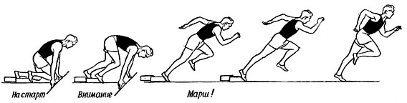  - Выполнение команд “На старт!”, “Внимание!”, «Марш!»  X. Прыжки в длину с места.  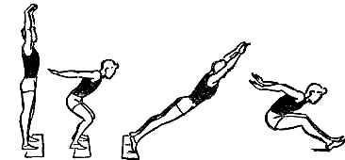  XI. Построение в одну шеренгу. Подвижная игра « Вызов номеров» Участвуют 2 команды, которые выстраиваются в колонны по одному за лицевой линии и рассчитываются по порядку номеров, каждый запоминает свой номер. Линия финиша- линия середина зала. Учитель вызывает игроков в любом порядке. Вызванные игроки выбегают вперед, кто быстрее добежит до финиша. Выполняется старт из различных исходных положений. Бег из положение «упор присев», «упор лежа», «упор присев спиной», упор лежа спиной»  XIV. Подведение итогов урока.  Д/з: Выполнить упражнение: упор присев, упор лежа, упор присев-10 раз. | 30 сек.  30 сек.  1 мин.  3 мин.  1 мин.  4-6 раз | Настроить учащихся на решение поставленных задач  Следить за работой рук, постановка стопы.  Выполнять под счет.  Следить за правильной техникой выполнения, выборочно поставить отметки.  Выбегать строго по сигналу.  Учащиеся самостоятельно выполняют 3 пробных попытки. Затем выполняют 3 контрольных попытки.  Вырабатывать умение стартового разгона.  Поставить оценки.

